**Plan Maestro de pruebas**

Versión 2.0

**Tabla de contenido**

Introducción 3

Objetivo 3

Alcance 3

Contexto de las pruebas 3

Objetivo de las pruebas 4

Estrategia de las pruebas 4

Diseño de casos de prueba 5

Técnica de caja blanca 5

Técnica de caja negra 5

Planificación de las pruebas 5

Entorno y configuración 7

Criterios de inicio 7

Criterios de aprobación o rechazo 7

|  |  |  |
| --- | --- | --- |
| **Proyecto(s)** | | **Tipo de Proyecto** |
| INFOTEC | | Proyecto de Desarrollo de Software Académico. |
| **Equipo de Proyecto** | | |
| **Integrantes de Equipo** | Ana Valeria Mendoza  Iván Gregorio Garzón  Johan Sebastián Zarate  Carlos Andrés Fraile González | |

# Introducción

## Objetivo

Este documento, tiene como finalidad entregar las pautas y definir la estrategia que se seguirá para llevar a cabo la certificación del software INFOTEC desarrollado para la empresa Lubrimotos la 30.

El objetivo general del plan es establecer los tiempos y condiciones para la aplicación de las pruebas para así poder obtener, un sistema que pueda ser completado aceptación del cliente y pueda operar con la totalidad de las funciones requeridas para su funcionamiento.

## Documentos relacionados

|  |  |  |
| --- | --- | --- |
| **Nombre** | **Descripción** | **URL** |
| ***Casos de Uso*** | Expone los casos de uso que contiene el sistema de información INFOTEC |  |
| ***Manual de instalación*** | Describe los pasos de instalación del sistema de información INFOTEC |  |
| ***Manual Técnico*** | Proporciona una guía del desarrollo de la interfaz y de la instalación del sistema de información INFOTEC. |  |

## Alcance

El presente documento contiene la guía para la planeación, ejecución y manejo de los resultados de las pruebas que serán aplicadas al sistema de información INFOTEC.

# Contexto de las pruebas

El sistema de información INFOTEC es un sistema de facturación e inventario diseñado para la industria automotriz. Cuenta con los siguientes módulos.

|  |  |
| --- | --- |
| **Perfil** | **Módulos** |
| Administrador | * Gestionar Rol * Gestionar Usuarios * Gestionar Cliente * Gestionar Vehículo * Gestionar Categorías * Gestionar Producto * Gestionar Servicios * Gestionar Proveedores * Gestionar Facturas * Gestionar inventarios |
| Vendedor | * Gestionar Cliente * Gestionar Vehículo * Gestionar Categorías * Gestionar Producto * Gestionar Servicios * Gestionar Facturas * Gestionar inventarios |

## Objetivo de las pruebas

Las pruebas para validar el correcto funcionamiento de los módulos anteriormente descritos son:

* Creación, modificación, eliminación y almacenamiento de los datos ingresados en cada uno de los módulos.
* La respuesta y realización de las transacciones de cada módulo.
* Respuesta del sistema en la consulta de inventarios sea lógica y verdadera.
* La visualización de los datos registrados con anterioridad.

## Estrategia de las pruebas

Para la aplicación de las pruebas al sistema de información INFOTEC se incluirán los siguientes tipos de pruebas.

* ***Pruebas Unitarias***

Tiene como objetivo validar que el comportamiento de los objetos creados para el sistema de información y la lógica de estos sea correcta, además este nivel de prueba permite definir si se cumplen con los requisitos pedidos por el cliente. Esta prueba se realiza en cada módulo o componente del sistema.

* ***Pruebas de integración***

Tiene como objetivo comprobar la integración adecuada de los componentes del sistema, además, que cada componente cumpla con su tarea asignada y se adapten a los requisitos establecidos. También se probará la interacción del sistema de información con la base de datos.

* ***Pruebas del sistema***

Tienen como objetivo comprobar si las funcionalidades más importantes del sistema de información funcionan y si cumple con los requisitos del sistema.

## Diseño de casos de prueba

Teniendo en cuenta la estrategia de pruebas, donde se definió el tipo de pruebas que se van a emplear, usaremos las siguientes técnicas

### Técnica de caja blanca

Esta técnica tiene como objetivo analizar el diseño, el código y la estructura interna del sistema de información. Permite encontrar errores en el código y garantizar que no exista código muerto.

### Técnica de caja negra

Esta técnica tiene como objetivo analizar la funcionalidad del sistema, en esta técnica no se tiene en cuenta la estructura interna del código. Este tipo de técnica se enfoca en validar que la interacción en cada modulo sea la esperada y cumpla con los requisitos especificados por el cliente. Esta técnica se llevará a cabo mediante los casos de uso y la partición de equivalencia.

# Planificación de las pruebas

A continuación, se exponen los lineamientos en los cuales se planifica como serán ejecutadas las pruebas del sistema INFOTEC.

|  |  |
| --- | --- |
| **Módulos del Sistema por probar:** | **Módulos:**   * Usuarios * Facturación * Inventarios |
| **Objetivos de las Pruebas** | **En estos Módulos se realizarán pruebas para validar:**   * Las vistas en las maquinas externas * Creación, modificación, eliminación y almacenamiento de los datos ingresados en los módulos * La respuesta y realización de las transacciones de cada módulo. * Respuesta del sistema en la consulta de inventarios sea lógica y verdadera |
| **Detalle del orden de ejecución de los módulos** | **Los módulos se deben ejecutar en forma independiente, pero consecutivos en el orden siguiente:**   * Usuarios * Facturación * Inventario |
| **Responsabilidad de la Prueba** | Las pruebas son responsabilidad del Testing Operacional del equipo de proyecto, quien en conjunto con el usuario deben seleccionar las pruebas que aseguren la efectividad del sistema. |

## Entorno y configuración

Para un óptimo desarrollo de las pruebas se requiere tener en disposición entornos mencionados a continuación:

* **Equipo INFOTEC:** 
  + Dell con procesador Core I7, 8 Gb de RAM, HDD 250 GB y Windows Profesional
* **Herramienta para pruebas:**
  + Cypress versión 11.2.0
* **Base de Datos Maria:** Reside en equipo de del grupo de trabajo INFOTEC detallado en el punto a del entorno y configuración de las pruebas
  + Base de Datos: INFOTEC
  + Servidor BD: Maria DB
  + Datos: localhost/phpmyadmin

## Criterios de inicio

Aceptación del plan de pruebas. Revisión y aceptación del documento que contiene los casos de pruebas para la certificación del proyecto.

Aceptación de paquetes. Revisión y aceptación de los paquetes de desarrollo, y que este cumpla con las condiciones de aceptación.

Aceptación de ambiente. Revisión y aceptación del ambiente de certificación, y que este cumpla con las condiciones de aceptación.

## Criterios de aprobación o rechazo

**Errores Graves:** información crítica presentada erróneamente, información mal registrada en la base de datos, caídas de programas, incumplimiento de objetivos en funciones principales, etc.

**Errores Medios (comunes):** errores en documentos impresos que se entregan a personas ajenas a la organización, errores en presentación de datos, incumplimiento de objetivos en funciones secundarias, caídas de programas auxiliares, etc.

**Errores Leves:** errores en presentación de datos secundarios, no adecuación a estándares, comportamientos correctos pero diferentes en situaciones similares, dificultades de operación, etc.

## Orden de ejecución de pruebas

Las pruebas se llevarán a cabo de la siguiente forma:

* Descarga del sistema de información almacenado en [GitHub](https://github.com/IVANG08/Infotec_definitivo)
* Configuración del equipo del cliente y del sistema de información (Ver manual de instalación)
* Configuración de Cypress
* Ejecución de prueba de Caja Blanca
* Ejecución de pruebas de Caja Negra
  + Pruebas unitarias
  + Pruebas de integración
  + Pruebas del sistema

## Prueba de Caja Blanca

La prueba de Caja blanca que se llevará a cabo será la examinación del código interno que permite ingresar, eliminar y modificar los datos del módulo rol.

## Pruebas de Caja negra

Las pruebas de Caja negra que se ejecutarán serán las siguientes según los tipos mencionados en la estrategia de las pruebas:

### Prueba unitaria

Por medio de la herramienta de Cypress se llevará a cabo la prueba de los casos de prueba mencionados a continuación:

|  |  |  |  |  |
| --- | --- | --- | --- | --- |
| **ID REQUERIMIENTO** | | RF02 | | |
| **DESCRIPCION REQUERIMIENTO** | | Crear Usuario | | |
| **ID CASO USO** | | CU07 | | |
| **DESCRIPCION CASO DE USO** | | Crear Usuario | | |
| **REQUERIMIENTO DE AMBIENTE** | | Ambiente Pruebas | | |
| **ID** | **Caso de Prueba** | **Fecha** | **Área Funcional / SubProceso** | **Funcionalidad / característica** |
| **CP02** | El sistema debe permitir al usuario con rol administrador crear usuario satisfactoriamente según rol correspondiente. |  | Modulo Usuarios | Creación de usuarios |
| **Precondición / Datos de Entrada** | | **Descripción** | | **Resultado Esperado** |
| 1) Debe existir un usuario con rol administrador registrado en el sistema. 2) Debe existir el rol creado en la base de datos 3) Debe diligenciar el formulario de creación de usuarios en su totalidad y debe estar logeado como Administrador. ----------------------------------------- usuario: admin@correo.com pass: 12345 | | Realizar el registro correspondiente de datos personales del usuario para el ingreso al sistema. | | Ver el usuario registrado en la tabla |

|  |  |  |  |  |
| --- | --- | --- | --- | --- |
| **ID REQUERIMIENTO** | | RF03 | | |
| **DESCRIPCION REQUERIMIENTO** | | Crear Cliente | | |
| **ID CASO USO** | | CU031 | | |
| **DESCRIPCION CASO DE USO** | | Crear cliente | | |
| **REQUERIMIENTO DE AMBIENTE** | | Ambiente Pruebas | | |
| **ID** | **Caso de Prueba** | **Fecha** | **Área Funcional / SubProceso** | **Funcionalidad / característica** |
| **CP03** | El sistema debe permitir al usuario crear un cliente satisfactoriamente. |  | Modulo Cliente | Creación de Cliente |
| **Precondición / Datos de Entrada** | | **Descripción** | | **Resultado Esperado** |
| 1) Debe existir un usuario con rol administrador/Vendedor registrado en el sistema. 2) Debe diligenciar el formulario de creación de clientes en su totalidad y debe estar logeado como Administrador/vendedor. ----------------------------------------- usuario: admin@correo.com pass: 12345 | | Realizar el registro correspondiente de datos personales del cliente para el ingreso al sistema. | | Ver el cliente registrado en la tabla |

### Pruebas de integración

Por medio de la herramienta Cypress se llevará a cabo la prueba integración entre los módulos de categoría y producto, donde se podrá evidenciar que los datos almacenados en el módulo de categoría pueden ser visibles en el módulo de producto según como se planteó el requerimiento del cliente. Además, se podrá verificar que estos módulos del sistema funcionan adecuadamente en conjunto. Estas pruebas tendrán un enfoque ascendente que se describe de la siguiente manera:

|  |  |
| --- | --- |
| **Identificador** | Prueba de integración #1 |
| **Nombre** | Crear una categoría y un producto |
| **Requerimiento de la prueba** | Creación de una categoría y un producto |
| **Precondición** | |
| * El administrador y/o el vendedor pueden crear categorías y un producto ingresando al sistema con su usuario y contraseña. * No se puede crear un producto sin antes crear la categoría. | |
| **Objetivo** | |
| * Permitir que el administrador y/o el vendedor puedan ingresar los datos de una categoría. * Permitir que el administrador y/o el vendedor puedan crear productos enlazados a las diferentes categorías. | |
| **Pasos** | |
| 1. El administrador y/o el vendedor deben iniciar sesión con sus credenciales anteriormente asignadas. 2. En el menú de tarjetas “Productos” identificar la tarjeta que dice “categorías”, dar click sobre ella. 3. Allí podrá ver el formulario con los campos requeridos para agregar una nueva categoría y una tabla que contiene las categorías que ya están almacenados con las funciones de modificar y eliminar 4. El administrador y/o el vendedor debe ingresar los datos del cliente y darle en el botón “Enviar” 5. El nuevo registro creado se podrá ver en la tabla 6. Para ingresar un producto asociado a la categoría que acaba de registrar, el administrador y/o el vendedor debe dar click en el botón “Crear Productos”. 7. Allí podrá ver el formulario con los campos requeridos para la creación de un nuevo producto y una tabla que contiene los productos que anteriormente fueron creados. 8. En la casilla que dice “Elija la categoría” podrá encontrar la categoría que creo anteriormente y seleccionarla, y a continuación podrá completar los demás datos para la creación del producto. 9. Cuando termine de diligenciar todos los campos del formulario debe dar click en el botón “Enviar” para guardar los datos 10. En la tabla lateral podrá encontrar el producto creado asociado a la categoría que anteriormente había creado. 11. Fin de la prueba de integración. | |
| **Resultado esperado** | |
| * La nueva categoría se puede visualizar en la vista de categorías y en el selector “elija una categoría” del módulo de productos. * El producto queda almacenado con el nombre de la categoría. * Los datos ingresados se guardan correctamente en la base de datos. | |

### Pruebas del sistema

Por medio de la herramienta de Cypress se llevará a cabo la prueba del sistema para verificar la integración de los componentes se haya realizado de manera adecuada. Para llevar a cabo esta prueba se realizará desde la ejecución de el inicio de sesión del usuario y se finalizará cuando el mismo cierre la sesión.

|  |  |
| --- | --- |
| **Identificador** | Prueba del sistema #1 |
| **Nombre** | Inicio y cierre de sesión |
| **Requerimiento de la prueba** | Iniciar y cerrar sesión en el sistema de información |
| **Tipo de prueba** | Prueba dinámica |
| **Precondición** | |
| * El administrador y/o el vendedor debe tener un usuario y contraseña asignado * Si no recuerda usuario y contraseña no podrá ingresar al sistema * Solo el administrador puede crear y asignar usuarios. | |
| **Objetivo** | |
| * Probar el acceso a inicio y cierre de sesión de los usuarios registrados. | |
| **Pasos** | |
| 1. La prueba inicia cuando el usuario ingresa al sistema de información y da click en el botón de la parte superior “Iniciar sesión” 2. Allí podrá ingresar los datos del usuario y contraseña asignados anteriormente 3. Después de ingresar los datos dará click en el botón “ingresar” 4. Si la información es correcta ingresara al sistema de información 5. Para cerrar sesión, deberá dirigirse a la parte superior derecha donde indica que rol está usando “Administrador o cliente” dando click allí se desplegará un menú donde está la opción “Cerrar Sesión” 6. Se muestra la página de inicio de sesión nuevamente. 7. Fin de la prueba | |
| **Resultado esperado** | |
| * El usuario puede acceder al sistema de información colocando el usuario y contraseña que le fue asignado * El usuario puede cerrar sesión | |

# Ejecución de las pruebas

Siguiendo lo descrito anteriormente en el orden de ejecución de las pruebas, para iniciar a ejecutar las pruebas se debe realizar la descarga del sistema de información almacenado en [GitHub](https://github.com/IVANG08/Infotec_definitivo) y realizar la configuración del equipo del cliente y del sistema de información (Ver manual de instalación)

Teniendo el sistema de información y el equipo configurados, continuamos con la configuración de [Cypress](https://www.cypress.io/) y [Node.js](https://nodejs.org/en), estos dos programas se descargan cada uno de su pagina oficial.

Estando dentro de la carpeta del sistema de información, en la terminal de Visual Studio Code escribimos “npm init”

Pedirá llenar varios campos con la siguiente información:

Verificara la información que se ingreso y luego escribiremos “npm install cypress –save-dev” para realizar la instalación de Cypress en el sistema.

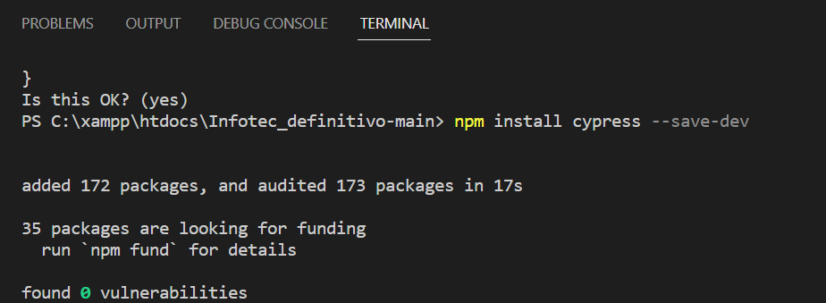

Este proceso nos creara un archivo que se llama “package.json”

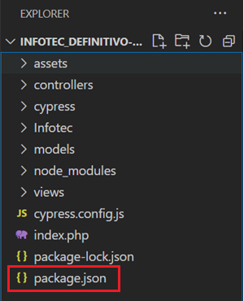

Abrimos el archivo y en donde dice "scripts" se modificará y se colocará "test": "cypress open"

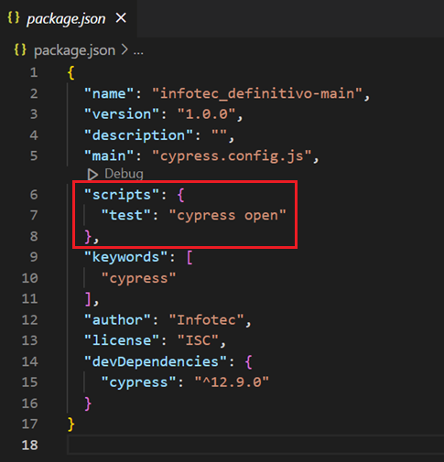

Luego volveremos a la terminal y escribiremos “npm run test” y esto iniciara una ventana de Cypress.

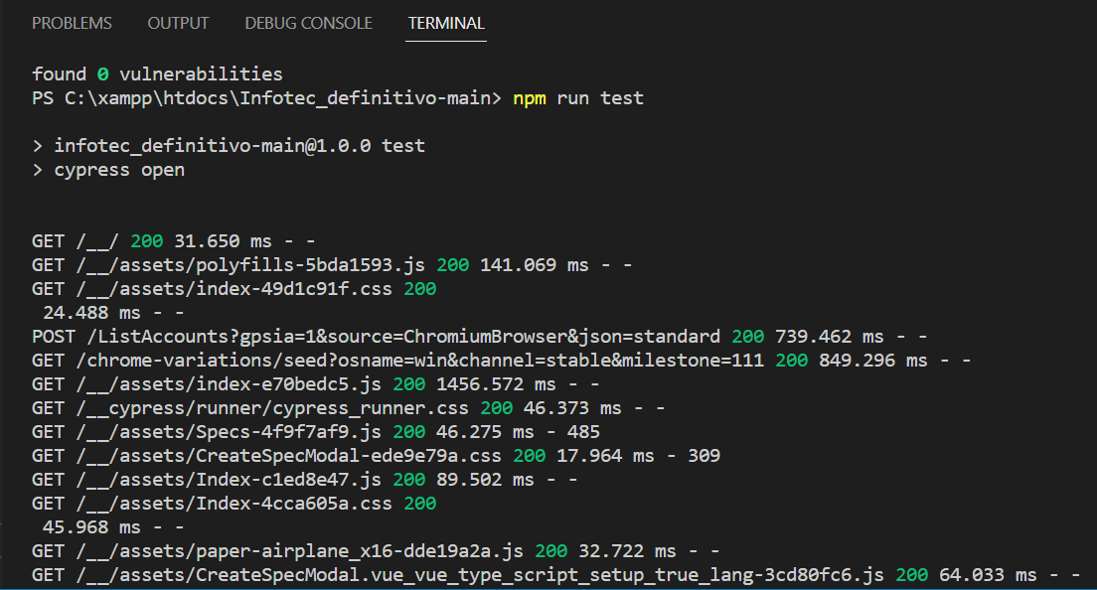 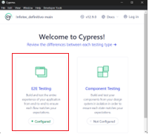

Se selecciona “E2E Testing” y se elige el navegador en el que se desea iniciar las pruebas y podrá ver las pruebas que están previamente diseñadas.

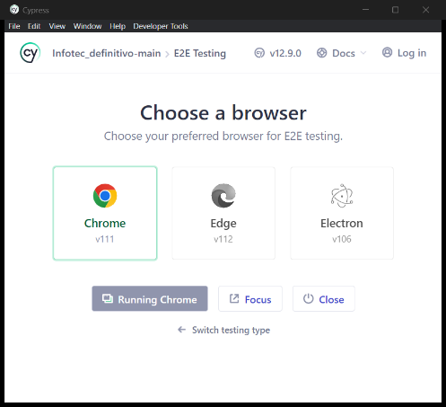 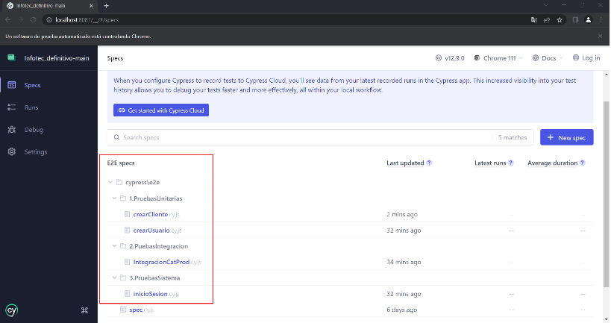

Al llegar a este punto de la instalación se realizará la ejecución de pruebas de Caja Negra.

## Ejecución de prueba de Caja Blanca

La prueba de técnica de Caja Blanca realizada en el modulo de rol tenía como objetivo validar que la consulta, ingreso, modificación y eliminación de los registros se realiza de forma correcta.

Para poder capturar los datos se crearon atributos

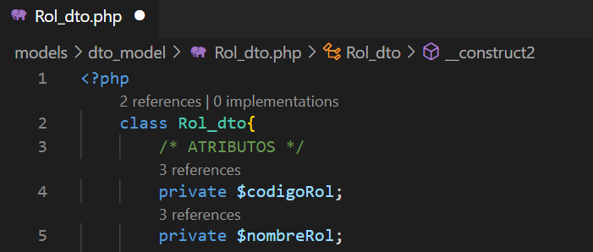

Se generan las funciones para poder traer los registros desde la base de datos.

Se crean las funciones para realizar las consultas en la base de datos según sea el requerimiento, para crear un nuevo rol.

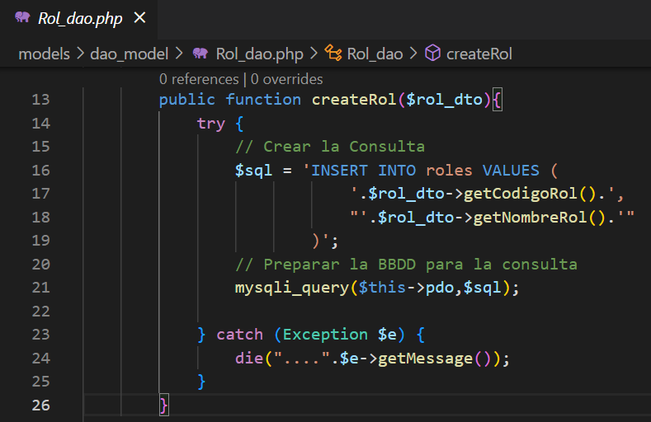

Función para leer los roles registrados en la base de datos.

Función para eliminar el registro de la base de datos.

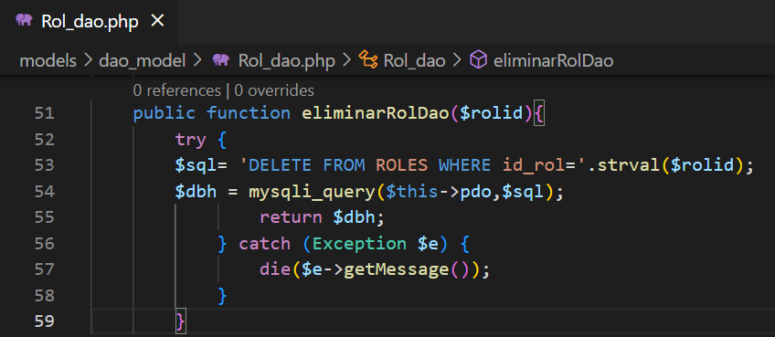

Función para modificar y almacenar los datos modificados.

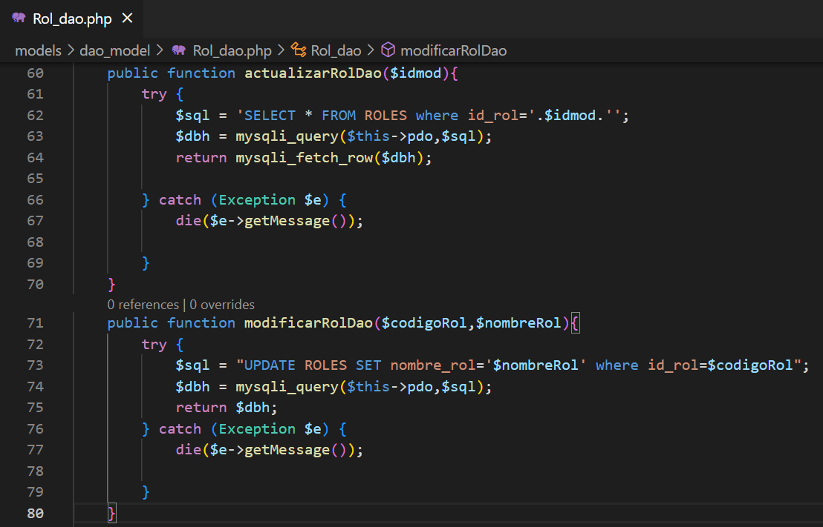

Enlace de las funciones en el controlador, para la pagina principal donde se muestra los datos almacenados en la base de datos

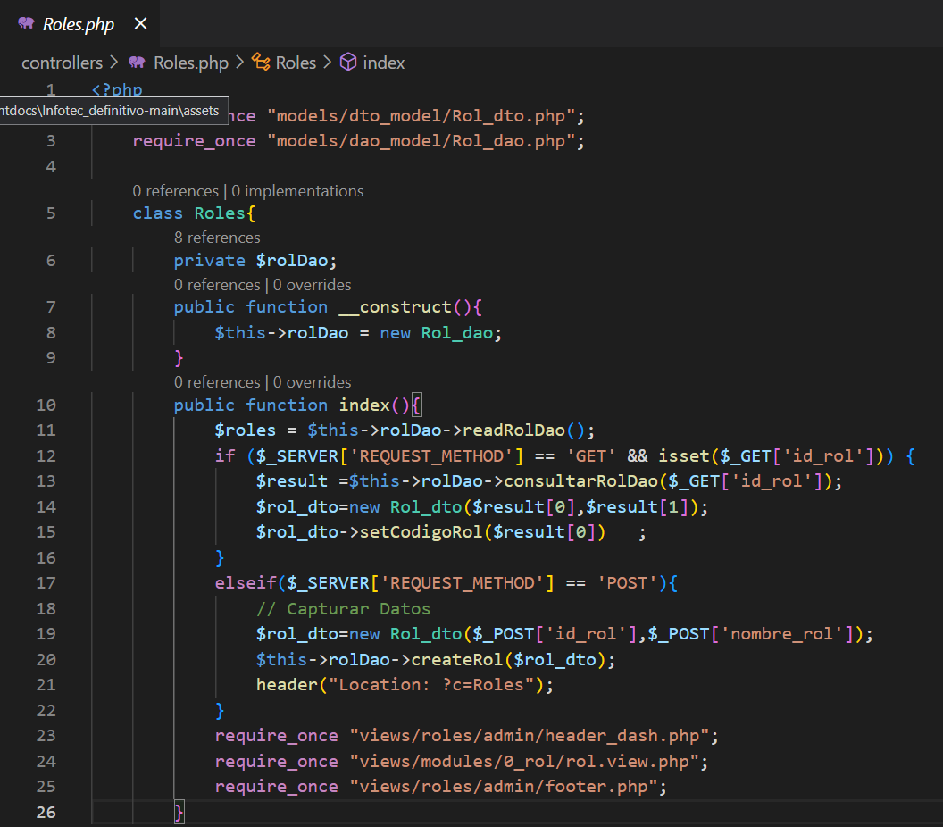

Para eliminar el registro.

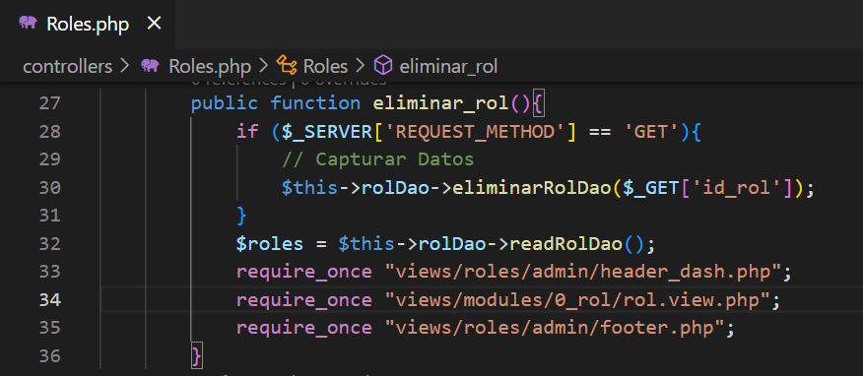

Para modificar y guardar los datos modificados.

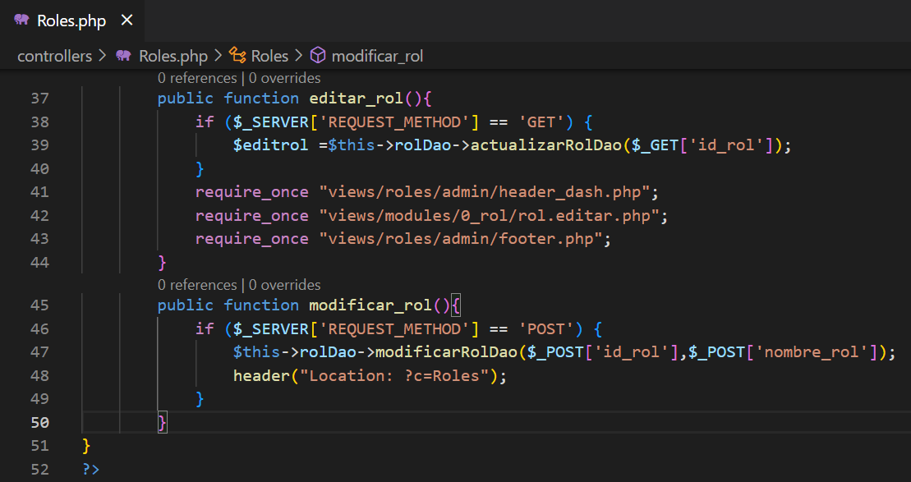

Lectura de datos en la vista rol.view.php

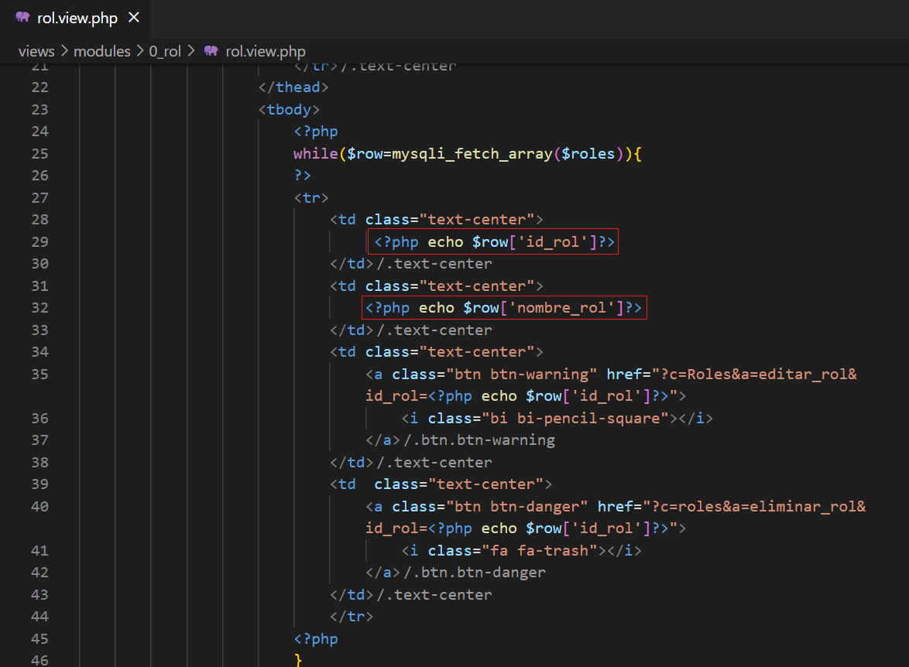

Lectura de datos en la vista rol.editar.php

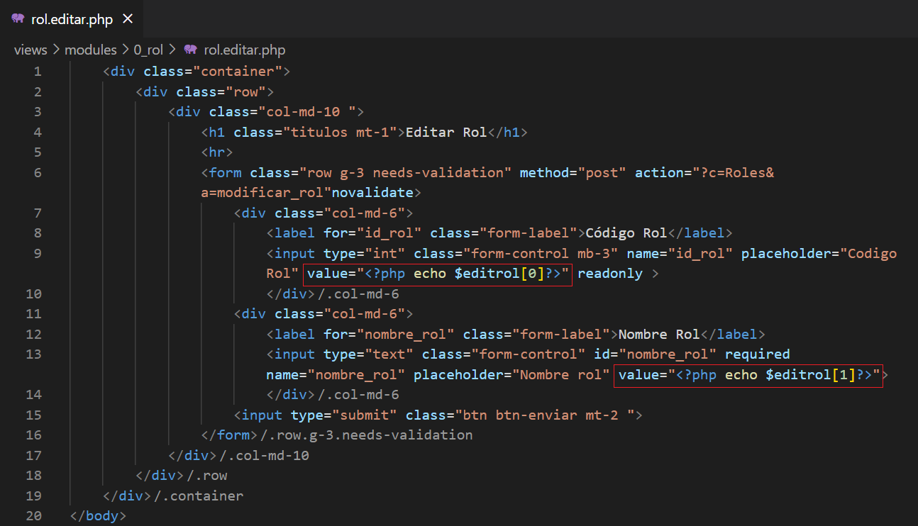

## Ejecución de pruebas de Caja Negra

Para la ejecución de las siguientes pruebas es necesario ingresar a Cypress como se describió anteriormente. A continuación, se explicará cómo se ingresa a realizar cada una de las pruebas mencionadas

### Pruebas unitarias

En la ejecución de estas pruebas se realizo los dos casos de uso que se encontraban planificados anteriormente. En Cypress podrá encontrar la carpeta “1.PruebasUnitarias” donde se encuentran almacenadas las pruebas que se realizaron.

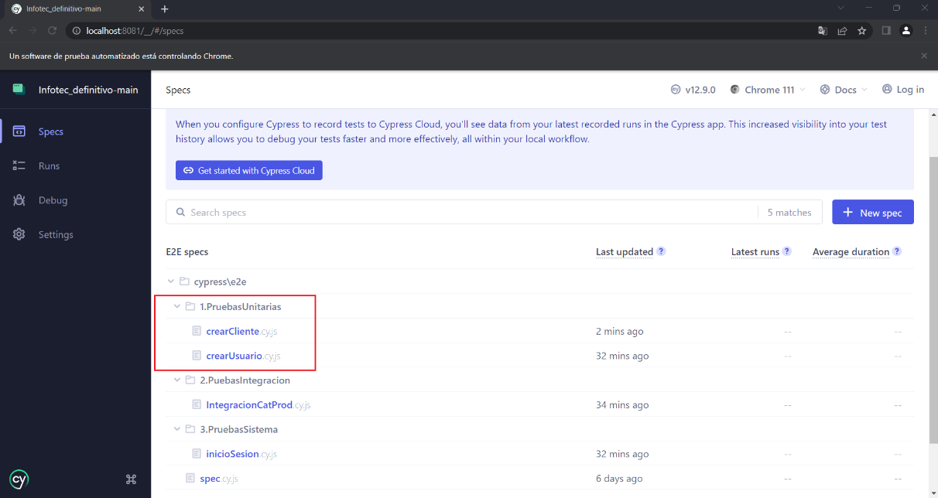

* ***Creación de Cliente***

Se desarrollo un código donde la herramienta de Cypress completara los datos del cliente y el mismo diera click en el botón enviar. Así mismo, se validó que el registro quedara guardado.

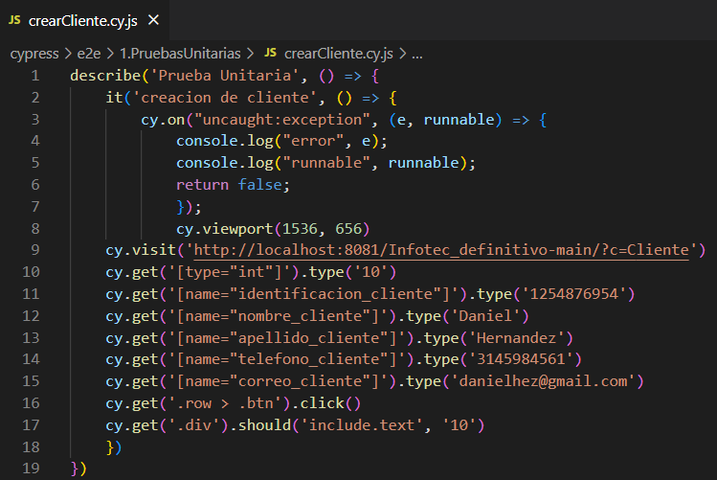

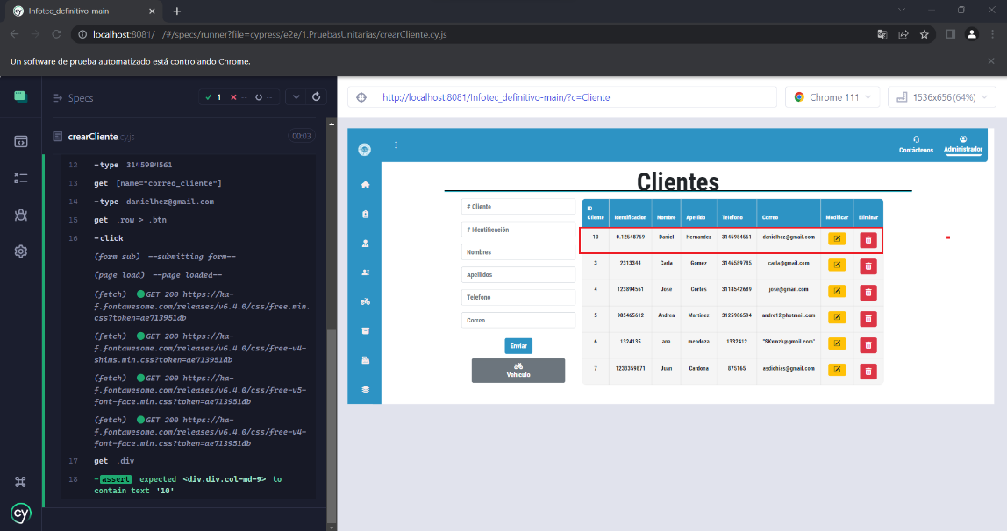

* ***Creación de Usuario***

Se desarrollo un código donde la herramienta de Cypress completara los datos del usuario y el mismo diera click en el botón enviar. Así mismo, se validó que el registro quedara guardado.

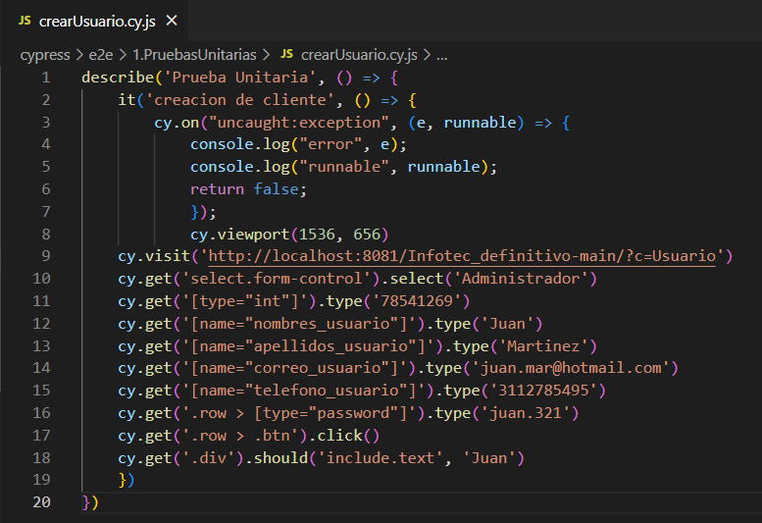

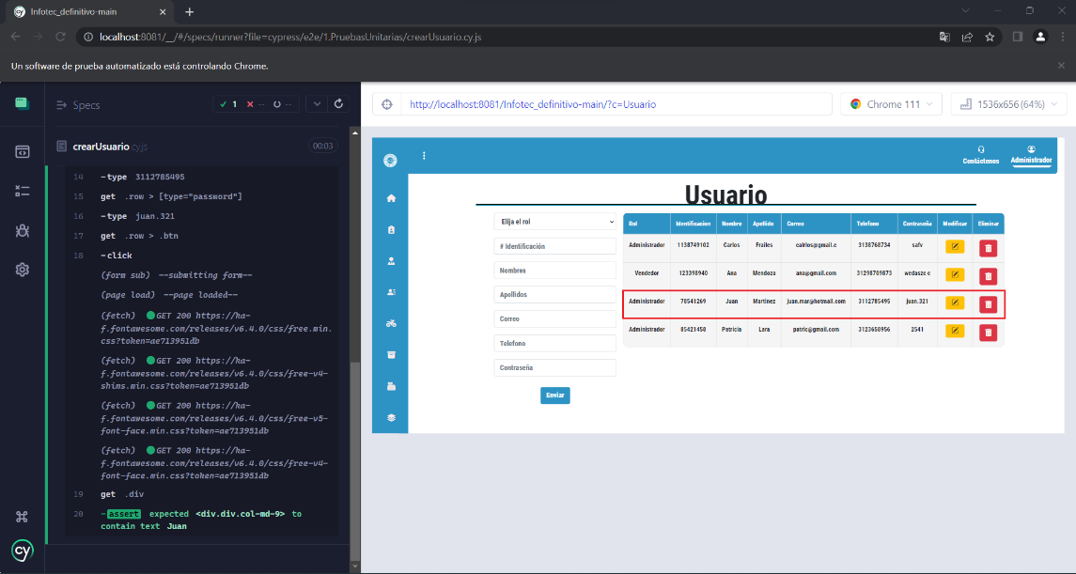

### Prueba de integración

En la ejecución de estas pruebas se realizó un caso que se encontraban planificados anteriormente. En Cypress podrá encontrar la carpeta “2.PruebasIntegracion” donde se encuentran almacenada las prueba que se realizó.

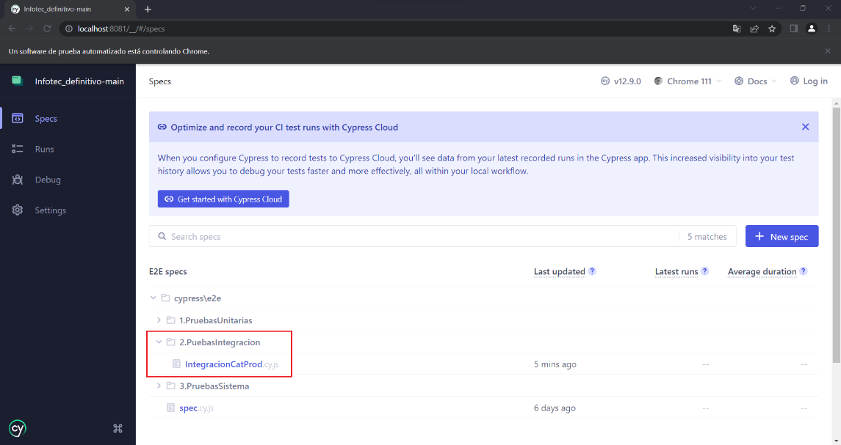

Para la ejecución de esta prueba se desarrolló un código donde la herramienta de Cypress completara los datos de la categoría y el mismo diera click en el botón enviar. Así mismo, se validó que el registro quedara guardado.

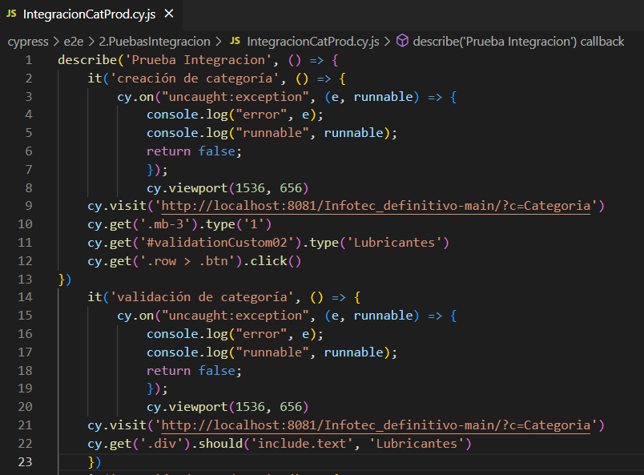

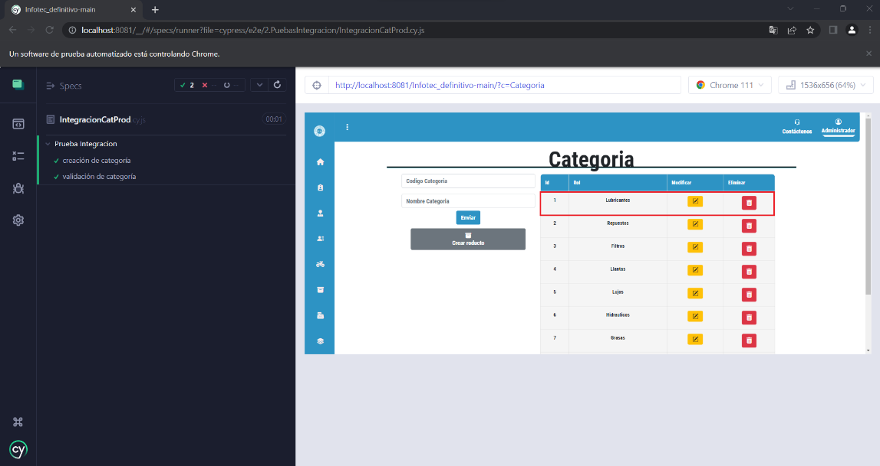

Se puede evidenciar que el registro se almaceno en la base de datos

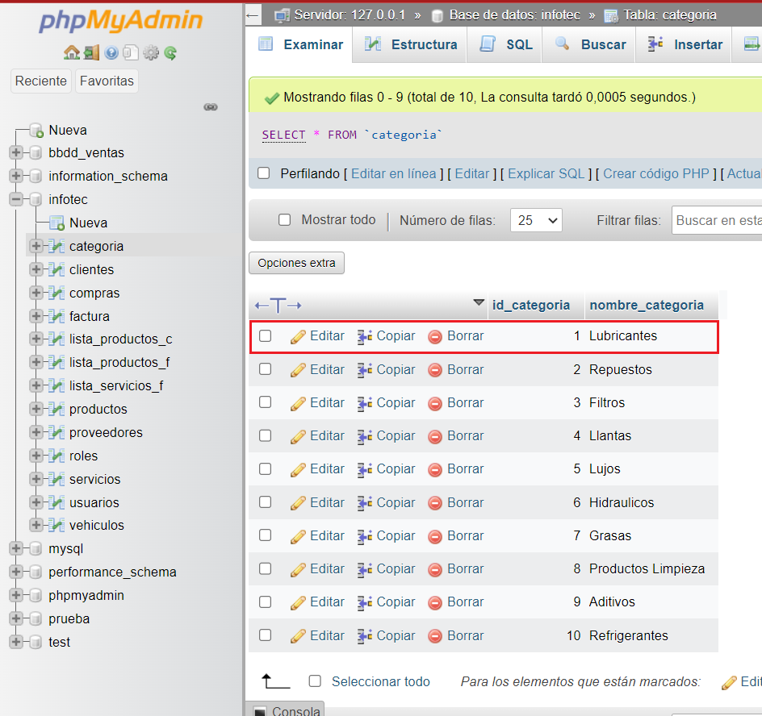

Luego de la validar que la categoría fuera creada se procede a la creación del producto también por medio de Cypress y la validación de la creación de este.

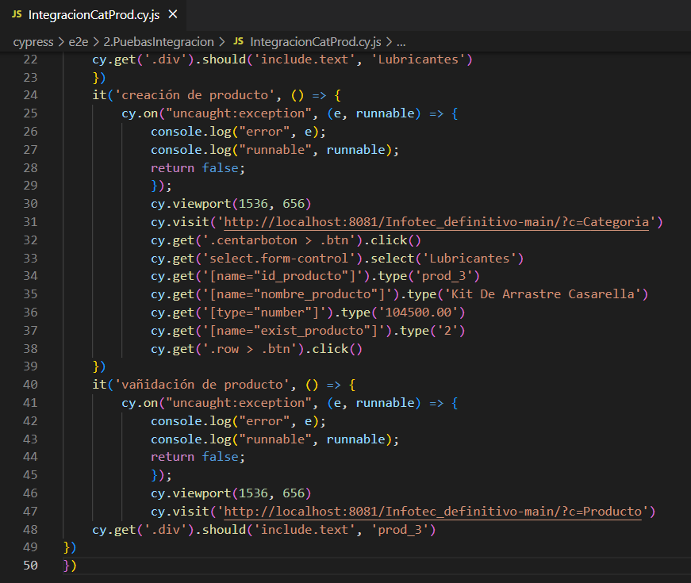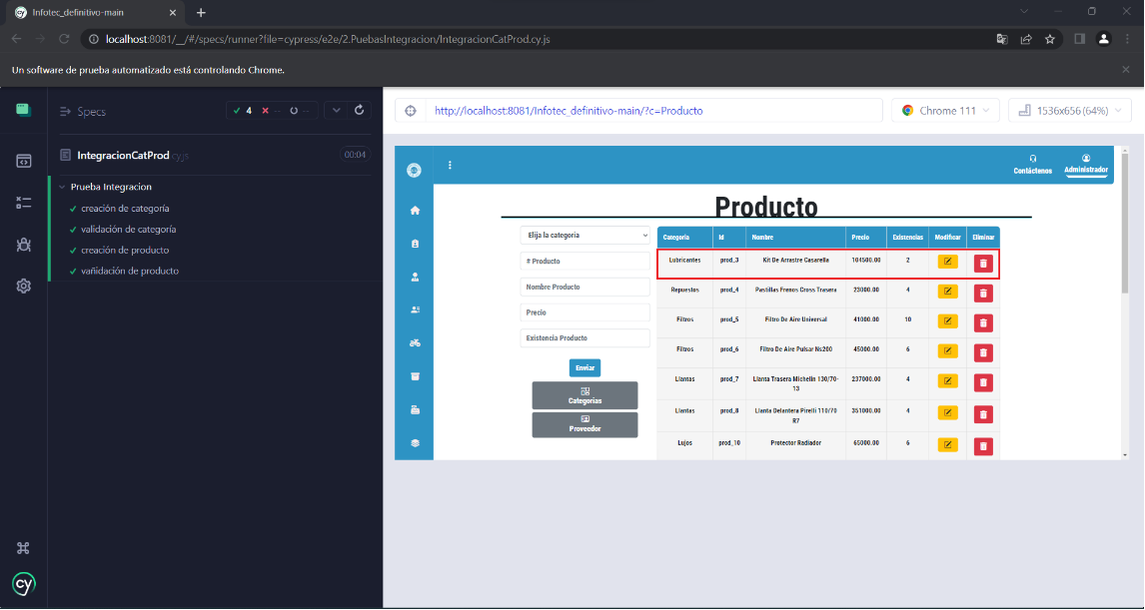

Se puede evidenciar que el registro se almaceno en la base de datos

